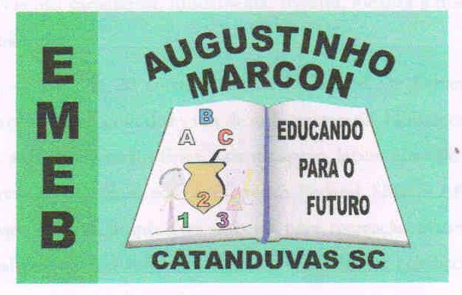 | Escola Municipal de Educação Básica Augustinho Marcon.  Catanduvas, julho de 2021.  Diretora: Tatiana Bittencourt Menegat.  Assessora Técnica Pedagógica: Maristela Apª. Borella Baraúna. Assessora Técnica Administrativa: Margarete Petter Dutra.  Professor: Luan Cezar Ribeiro da Silva  Disciplina: Música  Turma: 4º ano

AULA 21 REMOTA – 12/07 A 16/07

DESAFIO DO TRAVA - LÍNGUA
Desafio? Isso mesmo, vamos fazer um desafio do trava-língua, você, junto de um de seus familiares irão gravar um vídeo realizando uma disputa de quem consegue falar o trava-língua.
Pode ser usado aqueles que nós já aprendemos. Mas se você quiser usar da sua imaginação e aprendizado, pode criar um trava – língua.
Entendido?
Não esqueça de enviar a atividade para o prof. Luan.
Qualquer dúvida, estou à disposição.

Abraço.

